PEDIDO DE PROVIDÊNCIAS Nº 909/2021
Recapeamento asfáltico na Rua da Consagração, em frente nº 168, no Bairro Vila Diehl.
Solicita-se, após os trâmites regimentais, que seja enviada cópia da presente proposição ao Poder Executivo, para que realize as seguintes providências:
Recapeamento asfáltico na Rua da Consagração, em frente nº 168, no Bairro Vila Diehl.

Novo Hamburgo, 16 de março de 2021.

Vereador Darlan Oliveira

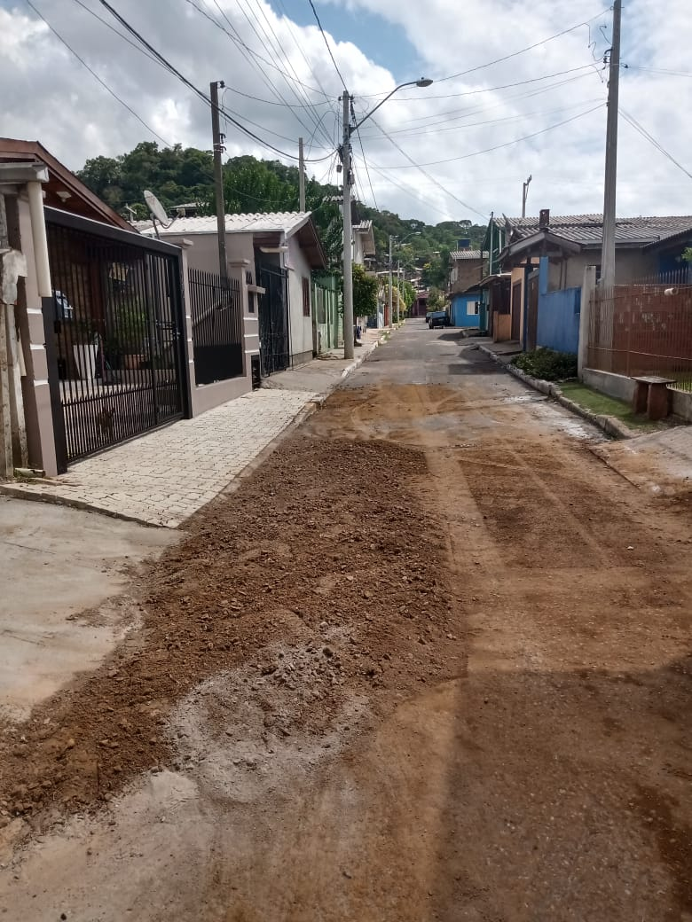

Obs.: Redação conforme original do autor.
/EL

